Муниципальное бюджетное дошкольное образовательное учреждение детский сад комбинированного вида №18 «Солнышко»

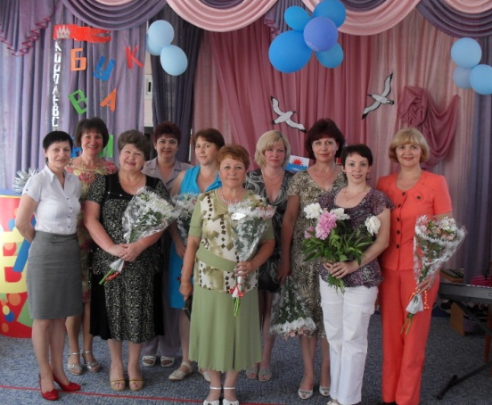

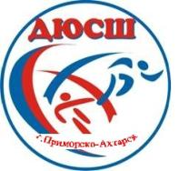
МБОУ ДОД ДЮСШ

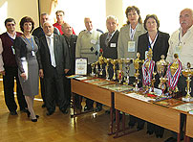

Совместная деятельность учреждений с воспитанниками и их родителями по приобщению и популяризации занятий физической культурой и в пропаганде здорового образа жизни

Тема: «Преемственность ДОУ и ДЮСШ по пропаганде ЗОЖ среди воспитанников и их родителей»

ЗАДАЧИ:
Создание условий обеспечивающих мотивацию и эмоциональный настрой детей и их родителей для регулярных занятий физической культурой и спортом, в совместной игровой и развивающей деятельности.
Осуществление просвещения родителей по вопросам использования инновационных технологий и проведения физкультурно-оздоровительной работы.
Развитие физических и творческих способностей воспитанников и стимулирование их к регулярным занятиям спортом.
Реализация мероприятий проекта позволит:
1.Увеличить показатели физической подготовленности воспитанников ДОУ и ДЮСШ.
2. Активизировать родителей в вопросе пропаганды здорового образа жизни и привлечь их к регулярным занятиям физической культурой, к участию в спортивно-массовых мероприятиях.
3.Увеличить охват детей обучающихся в спортивной школе на отделениях по видам спорта;
4.Участвовать воспитанникам и родителям в муниципальных, зональных, региональных конкурсах, праздниках, спортивных соревнованиях. 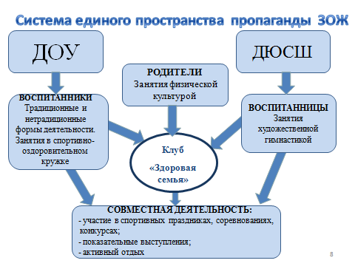
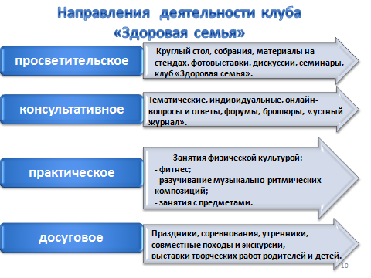
«Должна быть нация здоровой!» -
Президент нам дал наказ.
И беречь здоровье с детства –
Основная цель у нас.
«Приглашаем всех друзья,
В клуб «Здоровая семья!»
Предлагаем вам послушать
Как вести себя и кушать,
Чтоб здоровье не нарушать.
Как спортивный вид иметь,
Все болезни одолеть».
Охватили спортом всех.
На площадке звучит смех,
Семьи счастливы, цветут,
Папы, мамы и дедули,
И ворчливые бабули-
К нам на праздники спешат
Поиграть с детьми хотят.
И какая это радость –
Видеть блеск ребячьих глаз,
Получающих награды
В состязаньях каждый раз.
Вывод здесь у нас один –
Детям спорт необходим,
Для того чтоб подрастать,
чтоб Отчизну прославлять,
Чтоб узнала вся страна
Спортсменов новых имена!
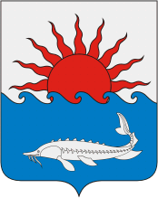
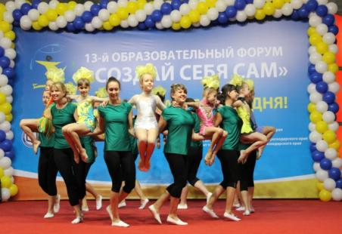
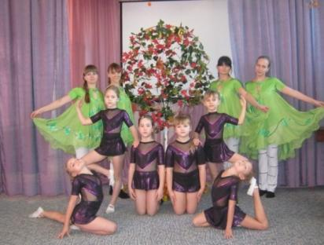
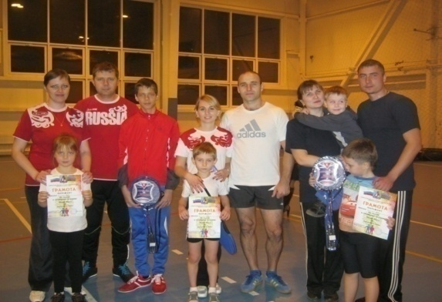
Краснодарский край
г.Приморско-Ахтарск

maraninai@mail.ru
prim-dusha@mail.ru
УПРАВЛЕНИЕ ОБРАЗОВАНИЯ АДМИНИСТРАЦИИ

МУНИЦИПАЛЬНОГО ОБРАЗОВАНИЯ
ПРИМОРСКО-АХТАРСКИЙ РАЙОН

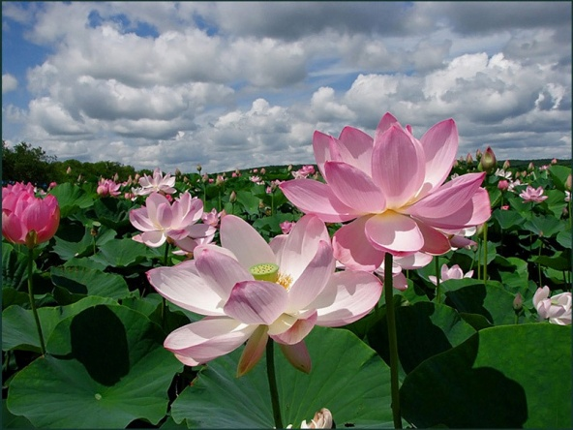

«Преемственность ДОУ и ДЮСШ по пропаганде ЗОЖ среди воспитанников и их родителей»

г.Приморско-Ахтарск
2015г.

